Халелова А.Т.,
Школа №26 имени Сырыма Датова

Истории о друзьях

УРОК 15.  Истории о друзьях | Школа: №26 имени Сырыма Датова
Дата: 27.10.2017 г. | Ф.И.О. преподавателя: Халелова А.Т.
КЛАСС: 2 | Количество присутствующих: | Количество отсутствующих:
Цели обучения, которым  посвящен урок | 2.1.3.1 отвечать на вопросы и подбирать соответствующую иллюстрацию/картину/схему к прослушанному  сообщению;  2.2.1.1 использовать в речи слова и словосочетания для составления предложений;  2.2.2.1 создавать высказывания на заданную темы, соблюдая последовательность событий;  2.4.4.1 писать в тетради в узкую линейку: соблюдение высоты, ширины и наклона прописных, строчных букв  и их соединений.
Учебные цели | Умеют создавать высказывания по картинке, определять вид предложений по цели высказывания.  Знают слова-предметы, слова-действия, слова-признаки, связанные с темой «Моя семья и друзья».  Применяют в письменной и устной речи слова-предметы/ слова-действия, слова-признаки и изменяют их по  числам.
Предполагаемый  результат | Все учащиеся смогут:
понимать содержание прослушанного текста и отвечать на простые вопросы;
использовать в речи слова и словосочетания для составления предложений;
пересказывать истории, соблюдая последовательность;
участвовать в диалогах;
оценивать высказывание на основе своего согласия/несогласия.
 | Большинство учащихся смогут:
составлять рассказ (существительное единственного и множественного числа, глагол, прилагательное);
использовать в речи использовать в речи слова и словосочетания для составления предложений, с разными
знаками препинания на конце;
дополнять предложения по смыслу;
высказывать простые оценочные суждения.
 | Некоторые учащиеся смогут:
составлять речевые высказывания из 5-7 предложений для составления диалога о семье,
составлять постер о семье;
отвечать на вопросы и подбирать соответствующие иллюстрации;
читать текст выразительно, целыми словами
Языковая цель | различать и использовать в письменной и устной речи слова-предметы/слова-признаки/слова-действия и  изменять их по числам.
Материал прошедших  уроков | Учащиеся могут иметь определенную базу знаний по теме на русском языке.
План
Планируемое  время | Запланированная деятельность |  | Ресурсы
Начало урока | 1.Организационный момент.  Приветствие. Звучит музыка, ребята приглашаются в круг.  Сегодня я прдлагаю вам поздороваться несколько необычно:  Здравствуй, правая рука,  Здравствуй, левая рука.  Здравствуй, друг.  Здравствуй, друг.  Здравствуй, весь наш дружный круг. |  | Разминка
5 минут  5 минут | Психологический настрой «Цветик-двухцветик». Учащиеся по кругу передают друг другу цветик-двухцветик.  Объединение в группы: Берут по одному лепесточку любого цвета (белый, желтый) и делятся на 2 группы.  Из бумаги муляж цветика-двухцветика, лепестки двух цветов (белый, желтый) по количеству учащихся  Проверка домашнего задания.  1-группа «Друзья» вместо корней прикрепляют фотографии друзей, моменты общения.  Нарисовать на ватмане дерево с корнями и туда прикрепить приготовленные фото друзей.  СЛАЙД «Дерево держится корнями, а человек друзьями». (Казахская пословица).  2-группа «Семья» вывешивает на «Бельевой веревке» фотографии членов семьи, называя на русском, казахском и английском языках.  Вопрос к классу. Я хочу узнать, знаете ли вы свои корни.У казахов есть традиция, знать семь поколений. Чтобы вы гордились своей семьей , записывали родословную. Все заполняют таблицу «Жеті ата»  Показать ученикам дескриптор:  - Полностью знает свою родословную «Жеті ата»  - Допускает 1-2 ошибки  - Правильно заполняет таблицу (соблюдает последовательность)  СЛАЙД. Жеті ата  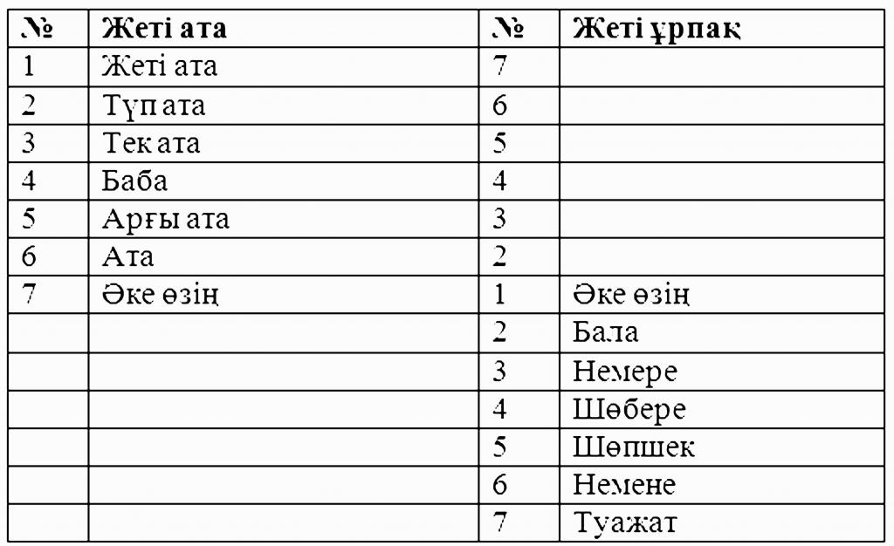  С помощью оценочного листа определяю тех, которые работали без ошибок. (сверяю с ответами родителей)  ФО. Ученики получают медали телевизионной игры «Умники и умницы» со смайликами.  Сообщение темы урока. |  | http://easyen.ru/load/  nachalnykh/  fizminutki_na_urokakh/319
10 минут | 3. Изучение нового материала. Просмотр клипа «Есть друзья»  -Ребята, можно ли вас назвать друзьями?  -О чем же мы сегодня будем говорить? (о друзьях)  Определение темы урока. Деление на пары по пазлам.  СЛАЙД. Знакомство с правилами составления истории о друге.  1.Когда- то давно- бір кездері  2.Однажды- бір күні  3.К сожалению-өкінішке орай  4.К счастью-бақытына қарай  5.В конце концов- ақыр аяғында  Показать ученикам дескриптор:  - Правильно располагает предложения по смысловому порядку  - Обьясняет, почему расположил в таком порядке.  Дети! У вас на парте интересная история. Но каждое предложение в этой истории считает себя главным. Посмотрите внимательно и за 1 минуту расположите их по порядку, чтобы получилась настоящая история. Время! Онлайн секундомер  http://sekundomer.net/ на экране  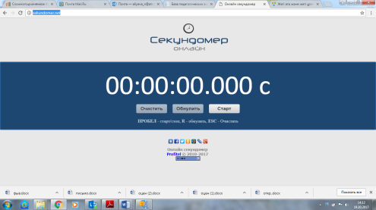  Показать ученикам дескриптор:  - За 1 минуту правильно собирает текст истории по порядку.  СЛАЙД.  1.Когда-то давно Вова ухаживал за раненой уткой.  2.Однажды утром ей стало лучше, и она снова могла летать.  3. К сожалению мальчика, пришло время, и она улетела на юг.  4.К счастью, весной Вова увидел её, летящую в небе.  5.В конце концов мальчик и утка остались добрыми друзьями.  Метод «Джигсо». Вместе идем проверять работу первой пары, затем второй пары и т.д.  Оценивание  ФО. Если правильно собрана история, то хлопайте, а если неправильно, то топайте  Физминутка «Если с другом вышел в путь..» (учащиеся под музыку выполняют танцевальные движения) https://www.youtube.com/watch?v=Tavrx1hYp7A Если с другом вышел в путь (караоке)  https://www.youtube.com/watch?v=HUYwLeLFjwo
 | СЛАЙД. Игра «Найди пару». Заучиваем новые слова с переводом. |  | клип «Есть друзья…»
Середина урока | Показать ученикам дескриптор:  - Запоминает слова на русском языке  - Запоминает слова на казахском языке  - Хорошо знает перевод слов  Учитель может фиксировать активность учащихся в журнале |  | Учебник, задания 1, 2.
5 минут | Вначале выполним №1, потом закрепим №2  №2 Становитесь в два ряда.Учащися одного ряда говорят слова на казахском, напротив стоящие на русском.  №1 Классики на полу, начертить мелом таблицу из 6 ячеек. Распечатать все слова – масштаб 48  Вначале учащиеся ставят в ячейки русские слова. Затем выходит группа и ставит рядом слова на казахском языке. Потом меняются: ставят казахские слова – потом русские. Запоминают  Уступать-беру  Помогать-көмектесу  Не жадничать- сараң болмау  Быть честным-адал болу  Не грубить- дөрекі болмау  Дружба- достық  Взаимооценивание. Каждая группа оценить тех, кто правильно и безошибочно называл словарные слова (переводы). Смайлики.  СЛАЙД.  Дескрипторы для письма (показать ученикам предварительно):  - Правильно переводит текст с казахского языка на русский язык  - Допускает не более 3-4 ошибок  Ученики один раз читают текст письма в книге на русском языке, закрывают книги. Пишут на листе перевод с казахского на русский.
5 минут  10 минут | Привет, друг!  Моё имя Олег. Мне 9 лет. Я живу в Москве (Россия). Я учусь петь и играть на гитаре. Чем занимаешься ты? Давай будем дружить! Напиши мне, пожалуйста.Твой новый друг Олег.  Раздаю листы для перевода. Ученики записывают перевод на русский язык, заполняя листы.  Оценивание учителем. Учитель ходит по рядам и сразу же оценивает выполненные работы.  Дифференциация – оказывает поддержку слабым ученикам, подсказывает (1-2 сложных слова).  Зеленой пастой тут же проверяет ошибки. Клеит сразу в тетради смайлики тем, у кого получилось, ставит оценки. После окончания комментирует оценки. Проблемных детей оставить после урока.  ПЕРЕД написанием письма обязательно на слайде показать, как оцениваю, например:  - ошибка- «5»  - ошибок «4» и т.д.  Конец. Обратная связь.  - Учитель «Бросаю мячик, называя новые слова, вы должны продолжить».  - Игра «Я». Письмо на двух языках». Кто повторит содержание письма на русском и на казахском языках (пара)  Домашнее задание. Заучивать новые слова  Рефлексия. Оценивание.  -Ребята, подарите свои смайлики! Если все понравилось и все понял на уроке- улыбающийся смайлик, если не очень - смайлик без эмоций, если ничего не понял и не понравилось- грустный смайлик.  -Всем спасибо за урок!

